


《硬件综合实践》报告书

简易处理器的设计与实现

班 级： 1244
学 号： 202411701404
姓 名： 陈伟生
系 别： 软件工程
指导教师：

简易处理器的设计与实现
- 设计要求
1.1 设计背景与目标
处理器是计算机系统的核心部件，其功能是执行指令并完成数据的运算与处理。本次硬件综合实践旨在通过设计并实现一个 8 位简易处理器，深入理解处理器的基本工作原理、数据通路结构、指令系统设计及时序控制机制。本设计采用模块化思想，将处理器划分为多个独立功能模块，通过 VHDL 硬件描述语言和 Altera Quartus II 开发平台完成代码编写、仿真验证与 FPGA 硬件实现。
1.2 核心技术指标
数据宽度：所有寄存器、数据总线、内存单元均采用 8 位设计，支持 8 位无符号数的算术逻辑运算。
地址总线：宽度为 2 位，可寻址 4 个通用寄存器；指令存储器地址宽度为 4 位，支持最多 16 条指令的存储。
运算能力：实现 8 种基本算术逻辑运算，包括加法（ADD）、减法（SUB）、逻辑与（AND）、逻辑或（OR）、逻辑非（NOT）、逻辑与非（NAND）、逻辑或非（NOR）、逻辑异或（XOR）。
时序控制：采用四节拍脉冲发生器产生 T0-T3 四个时序信号，控制指令执行的四个阶段。
寻址方式：仅支持寄存器直接寻址，操作数均来自通用寄存器。
1.3 指令集规范
本处理器采用固定长度指令格式，单条指令长度为 8 位，其中高 4 位为操作码（Opcode），用于指定运算类型；低 4 位为地址码，分为两部分：高 2 位为目标寄存器地址 rd [3:2]，低 2 位为源寄存器地址 rs [1:0]。完整指令集如表 1 所示。
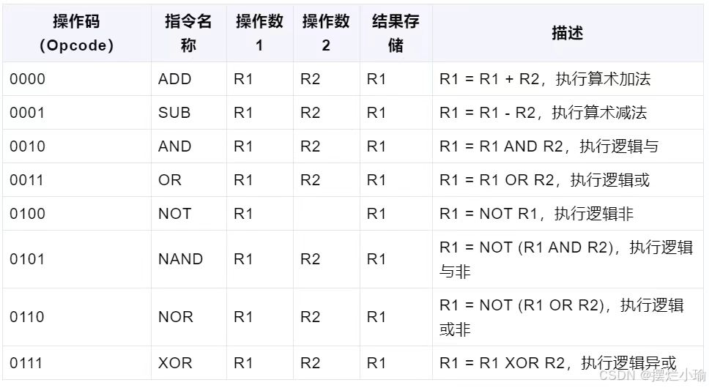
1.4 系统模块划分
根据功能需求，将处理器划分为 7 个核心模块：四节拍脉冲发生器、程序计数器（PC）、指令存储器（ROM）、指令寄存器（IR）、寄存器堆、算术逻辑单元（ALU）、数据寄存器（DR）。各模块通过数据总线和控制总线连接，协同完成指令的取指、译码、执行和写回操作。
二、系统总体设计
2.1 需求分析
本设计需要实现一个能够自动执行预存指令序列的 8 位简易处理器，具体需求如下：
能够从指令存储器中自动读取指令并解析；
能够从寄存器堆中读取操作数并送入 ALU 进行运算；
能够将 ALU 的运算结果正确写回目标寄存器；
能够通过外部开关和按键控制处理器的运行与复位；
能够通过 LED 灯显示运算结果和系统状态。
2.2 顶层模块结构
处理器顶层模块的输入输出信号定义如表 2 所示，顶层模块结构如图 1 所示。
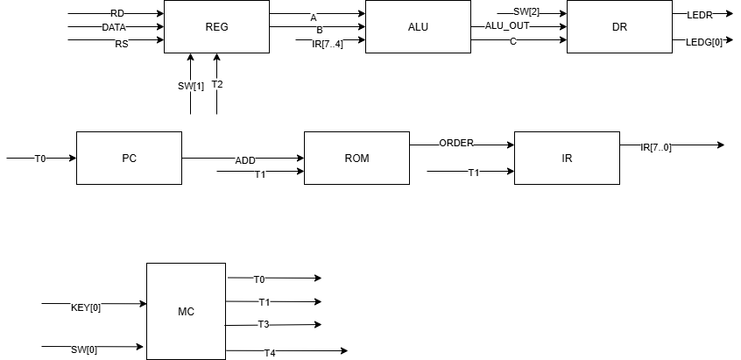
输入：
CLK：系统时钟信号，由外部按键或晶振提供
RST：系统复位信号，高电平有效，复位时所有寄存器清零
SW[2:0]：模式选择开关，用于控制处理器的运行模式
KEY[0]：单步时钟按键，用于单步执行指令
输出：
LEDR[7:0]：数据显示 LED，显示 ALU 运算结果
LEDG[4:0]：状态显示 LED，LEDG [0] 显示进位标志，LEDG [1-4] 显示 T0-T3 节拍信号
2.3 数据通路设计
数据通路是处理器中数据传输和运算的路径，本处理器的数据通路如图 2 所示，其工作流程如下：
- 取指阶段（T0）：PC 输出指令地址到 ROM，ROM 根据地址输出对应的指令；
- 译码阶段（T1）：IR 锁存 ROM 输出的指令，将指令拆分为操作码和地址码，操作码送入 ALU 控制端，地址码送入寄存器堆；
- 执行阶段（T2）：寄存器堆根据地址码输出两个操作数，DR 锁存这两个操作数并送入 ALU，ALU 根据操作码完成相应运算；
- 写回阶段（T3）：ALU 的运算结果通过数据总线写回寄存器堆中的目标寄存器，同时 PC 加 1，准备取下一条指令。
2.4 指令执行流程
每条指令的执行都严格按照 T0-T3 四个节拍进行，具体操作如下：
T0 节拍：程序计数器 PC 输出当前指令地址，指令存储器 ROM 根据地址输出指令代码；
T1 节拍：指令寄存器 IR 锁存 ROM 输出的指令，同时对指令进行译码，产生寄存器地址和 ALU 控制信号；
T2 节拍：寄存器堆根据译码得到的地址读出两个操作数，数据寄存器 DR 锁存这两个操作数并送入 ALU，ALU 根据控制信号完成运算；
T3 节拍：ALU 的运算结果写回寄存器堆中的目标寄存器，PC 自动加 1，指向下一条指令的地址。
三、系统详细设计
3.1 四节拍脉冲发生器
3.1.1 设计原理
四节拍脉冲发生器是处理器的时序控制核心，其功能是产生 T0-T3 四个顺序脉冲信号，控制指令执行的四个阶段。本设计采用 2 位二进制计数器加 2-4 译码器的结构实现：计数器在时钟上升沿递增，输出 00、01、10、11 四个状态，译码器将这四个状态分别译码为 T0、T1、T2、T3 四个高电平有效信号。
3.1.2 模块功能
输入：系统时钟 CLK、复位信号 RST；
输出：T0、T1、T2、T3 四个节拍脉冲信号；
特性：复位时计数器清零，T0 输出高电平；每个时钟上升沿，计数器加 1，节拍信号依次移位。
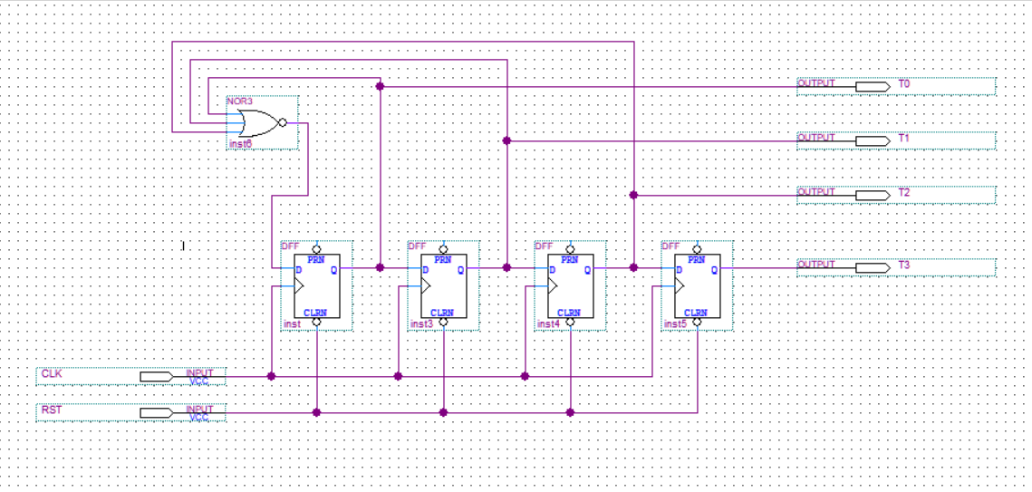
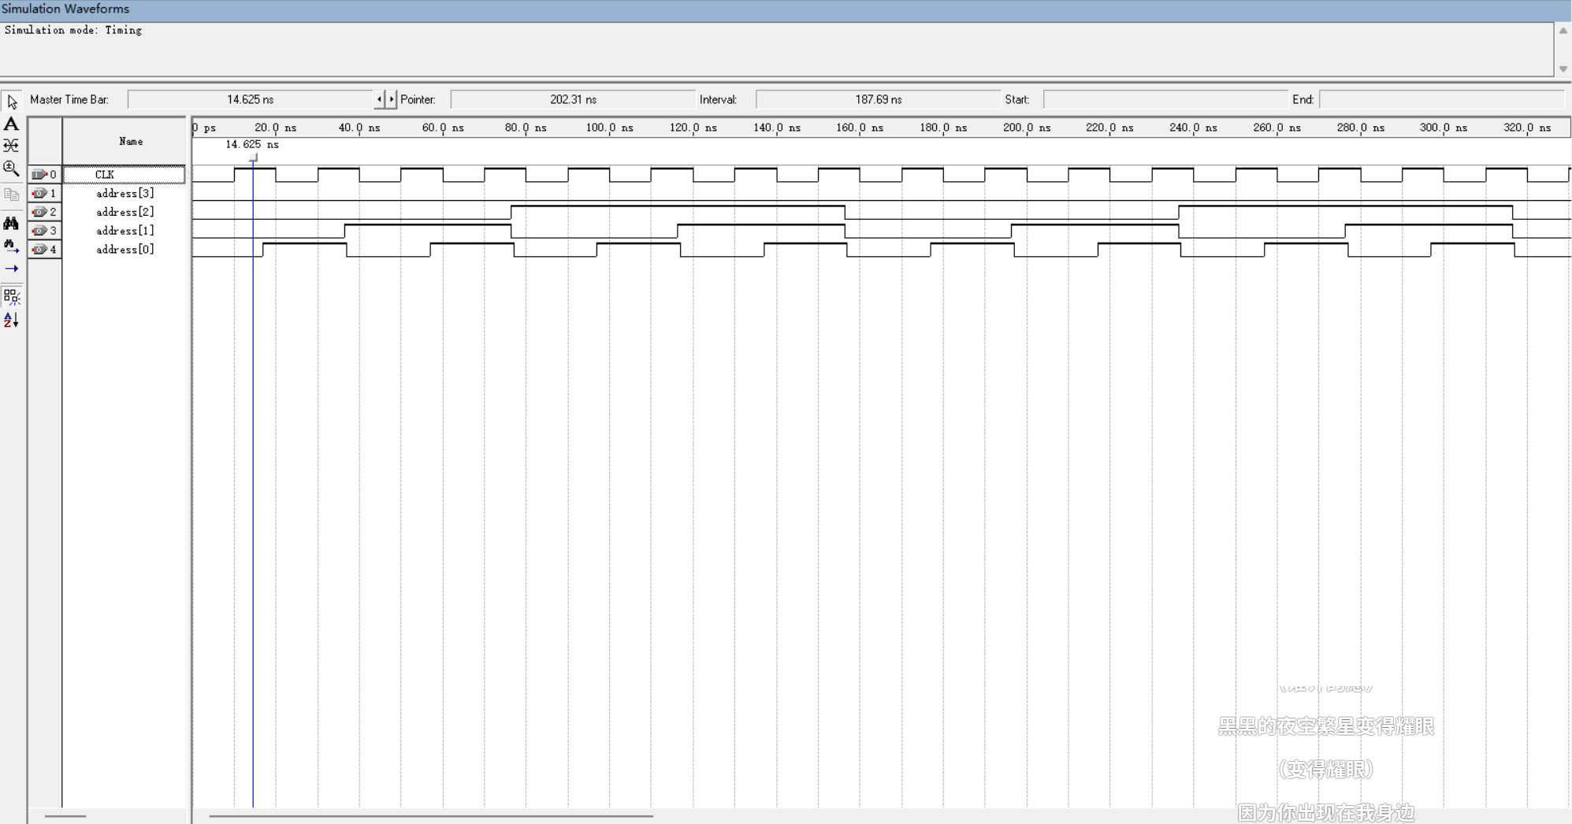
3.2 程序计数器（PC）
3.2.1 设计原理
程序计数器是一个 4 位递增计数器，用于存储下一条指令的地址。本设计采用 Altera 提供的宏模块lpm_counter实现，配置为 4 位向上计数器，模值为 16，支持同步清零和时钟使能。
3.2.2 模块功能
- 输入：系统时钟 CLK、复位信号 RST、时钟使能信号 EN（由 T3 节拍控制）；
- 输出：4 位指令地址 address [3:0]；
- 特性：复位时计数器清零，输出地址 0x0；每个 T3 节拍上升沿，计数器加 1，输出下一条指令的地址。
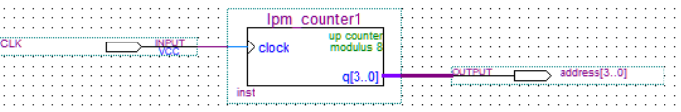
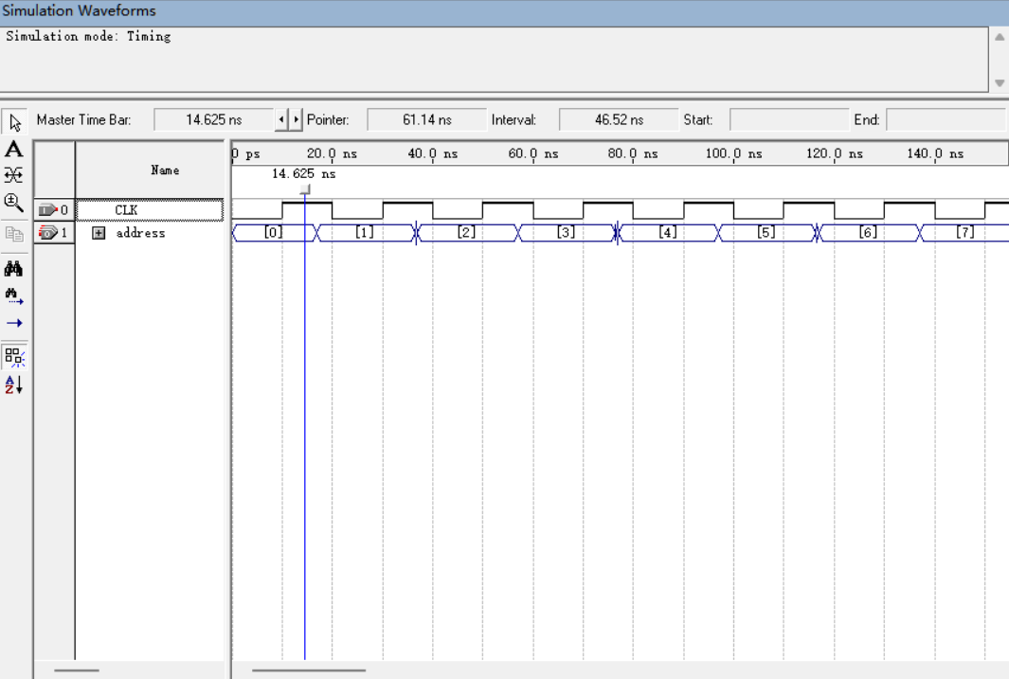
3.3 指令存储器（ROM）
3.3.1 设计原理
指令存储器是一个只读存储器，用于预存处理器要执行的指令序列。本设计采用 Altera 提供的宏模块lpm_rom实现，配置为 8 位数据宽度、4 位地址宽度，共 16 个存储单元。通过初始化文件（.mif）将测试指令预存到 ROM 中。
3.3.2 模块功能
输入：系统时钟 CLK、4 位地址 address [3:0]；
输出：8 位指令数据 instruction [7:0]；
特性：时钟上升沿输出对应地址的指令数据。
3.3.3 初始化文件示例
本设计预存的测试指令序列如下（.mif 文件内容）：
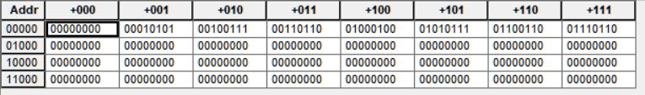
图 5 ROM 模块仿真波形图
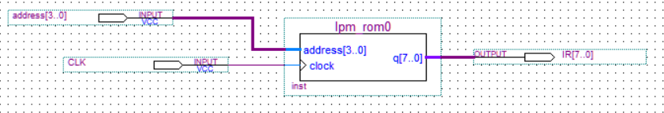
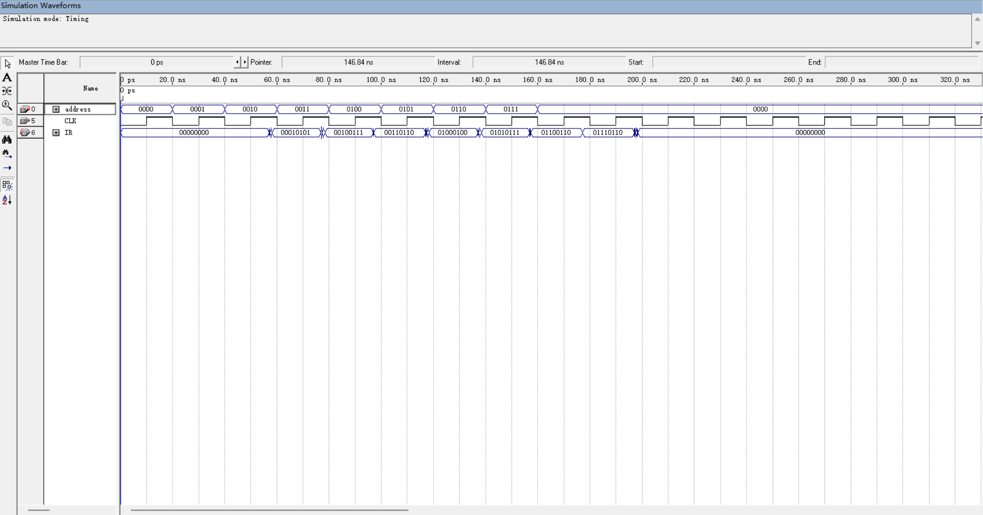
3.4 指令寄存器（IR）
3.4.1 设计原理
指令寄存器是一个 8 位 D 触发器，用于临时存储当前执行的指令。本设计采用 Altera 提供的宏模块lpm_dff实现，配置为 8 位宽度，支持同步清零。
3.4.2 模块功能
输入：系统时钟 CLK、复位信号 RST、8 位指令数据 instruction [7:0]、锁存使能信号 EN（由 T1 节拍控制）；
输出：8 位指令输出 IR_out [7:0]，其中高 4 位为操作码 opcode [7:4]，低 4 位为地址码 addr [3:0]；
特性：T1 节拍上升沿锁存 ROM 输出的指令，直到下一条指令到来。
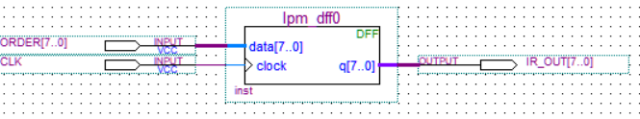
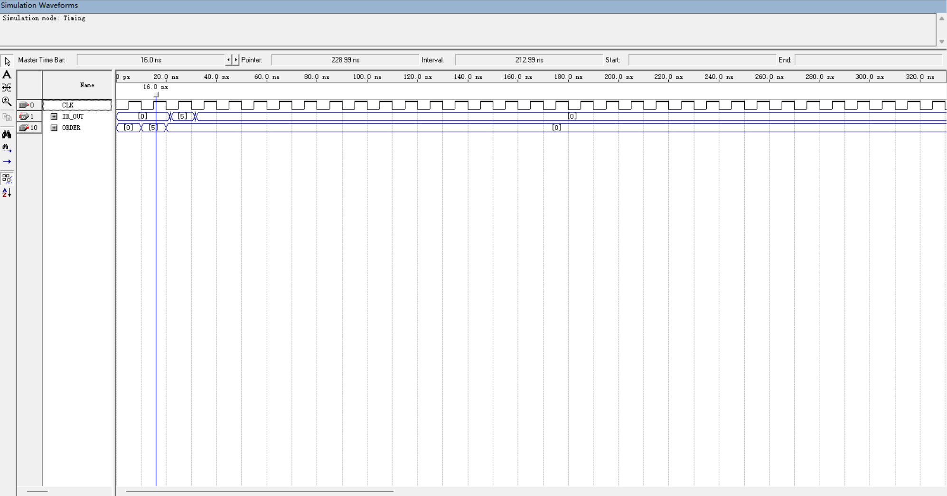
3.5 寄存器堆
3.5.1 设计原理
寄存器堆用于存储处理器运行过程中的临时数据，本设计包含 4 个 8 位通用寄存器（R0-R3）。采用两个双端口 RAM 宏模块lpm_ram_dq实现，一个用于读操作，一个用于写操作，支持同时读两个寄存器和写一个寄存器。
3.5.2 模块功能
输入：系统时钟 CLK、复位信号 RST、写使能信号 wren（由 T3 节拍控制）、写地址 wr_addr [1:0]、写数据 wr_data [7:0]、读地址 1 rd_addr1 [1:0]、读地址 2 rd_addr2 [1:0]；
输出：读数据 1 rd_data1 [7:0]、读数据 2 rd_data2 [7:0]；
特性：复位时所有寄存器清零；T3 节拍上升沿，将写数据写入指定寄存器；读操作是异步的，地址变化时立即输出对应寄存器的数据。
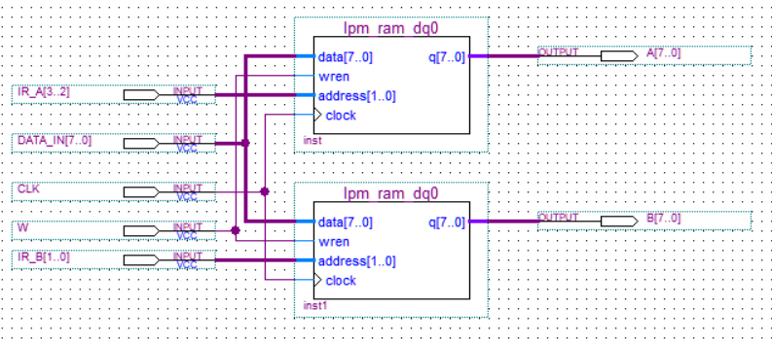
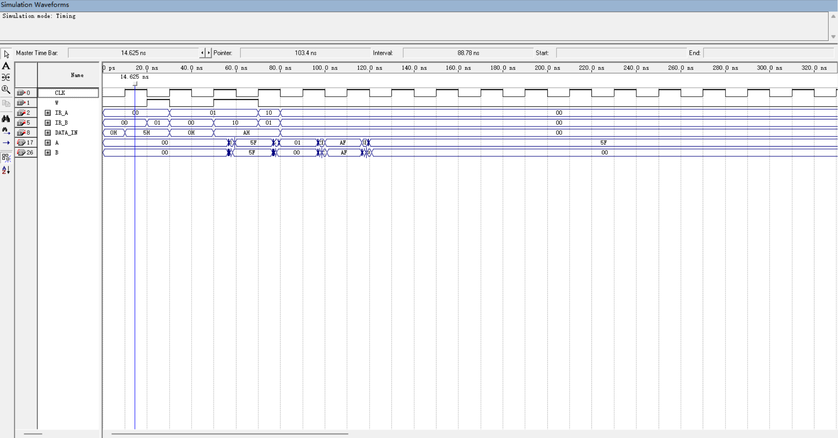
3.6 算术逻辑单元（ALU）
3.6.1 设计原理
ALU 是处理器的运算核心，负责执行所有算术逻辑运算。本设计采用 VHDL 硬件描述语言直接编写，根据输入的 4 位操作码，选择对应的运算逻辑，对两个 8 位操作数 A 和 B 进行运算，输出 8 位结果和 1 位进位标志 C。
3.6.2 模块功能
输入：4 位操作码 opcode [3:0]、8 位操作数 A [7:0]、8 位操作数 B [7:0]；
输出：8 位运算结果 result [7:0]、1 位进位标志 C；
支持运算：加法、减法、与、或、非、与非、或非、异或。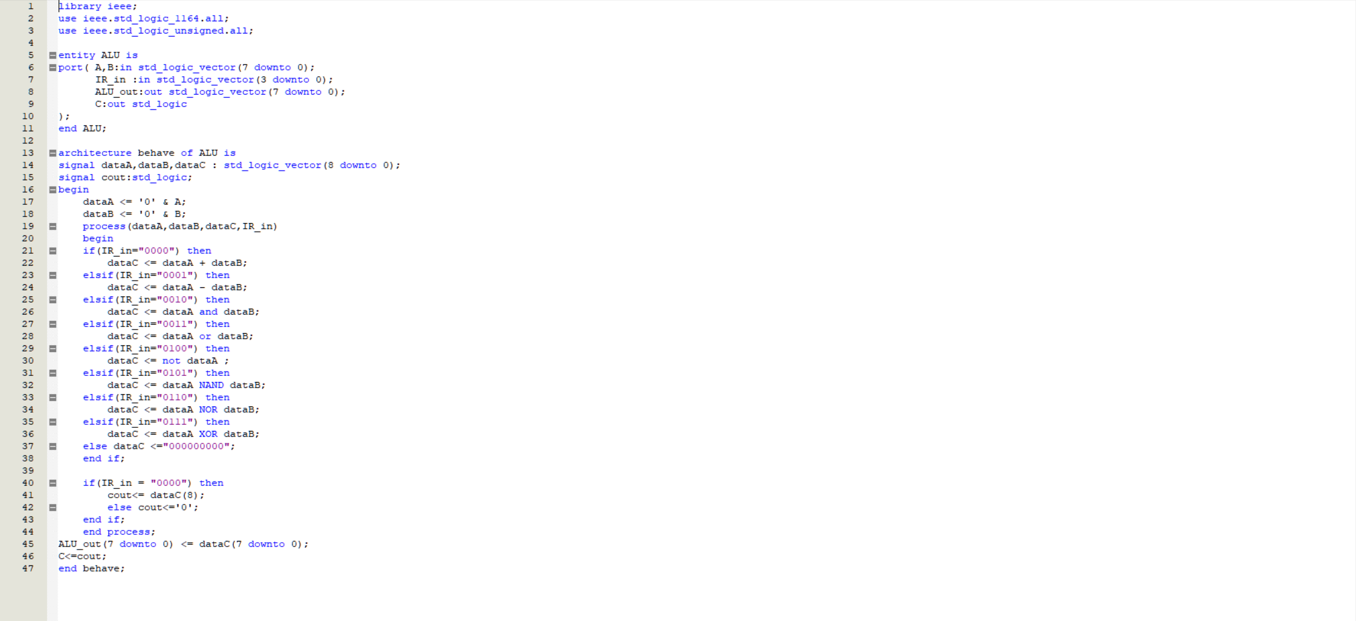
3.7 数据寄存器（DR）
3.7.1 设计原理
数据寄存器由两个 8 位 D 触发器组成，用于临时存储从寄存器堆读出的两个操作数，保证 ALU 运算时输入数据的稳定性。本设计采用两个lpm_dff宏模块实现，分别锁存操作数 A 和 B。
3.7.2 模块功能
输入：系统时钟 CLK、复位信号 RST、8 位数据 A_in [7:0]、8 位数据 B_in [7:0]、锁存使能信号 EN（由 T2 节拍控制）；
输出：8 位数据 A_out [7:0]、8 位数据 B_out [7:0]；
特性：T2 节拍上升沿锁存输入数据，直到下一个 T2 节拍到来。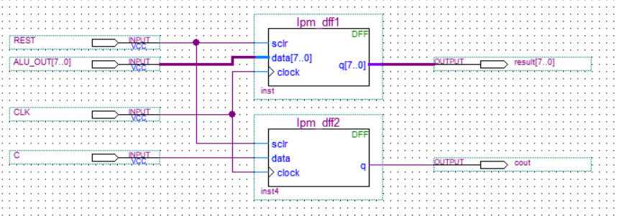
四、系统的实现与测试
4.1 模块集成
将上述 7 个核心模块按照数据通路和控制通路连接起来，形成完整的处理器系统。顶层模块的 VHDL 代码主要完成各子模块的实例化和信号连接，关键连接关系如下：
四节拍发生器的输出 T0-T3 分别连接到 PC、IR、DR、寄存器堆的使能端；
PC 的输出连接到 ROM 的地址输入端；
ROM 的输出连接到 IR 的输入端；
IR 的地址码输出连接到寄存器堆的读地址输入端；
寄存器堆的读数据输出连接到 DR 的输入端；
DR 的输出连接到 ALU 的操作数输入端；
IR 的操作码输出连接到 ALU 的控制输入端；
ALU 的结果输出连接到寄存器堆的写数据输入端；
ALU 的进位标志输出连接到 LEDG [0]；
四节拍发生器的输出 T0-T3 连接到 LEDG [1-4]；
ALU 的结果输出连接到 LEDR [7-0]。
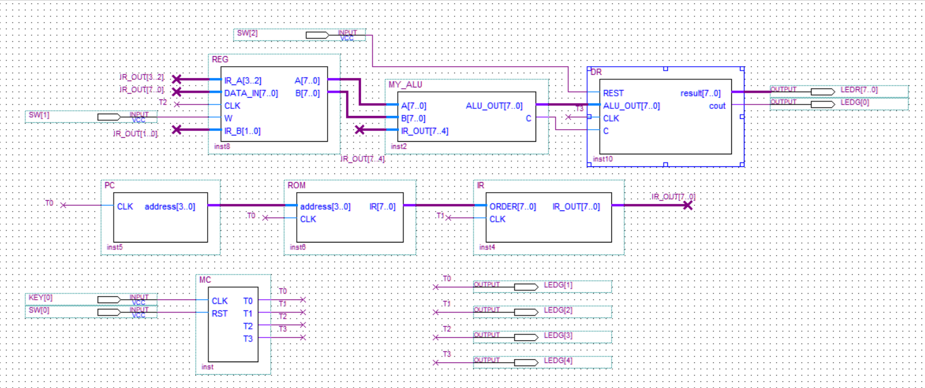
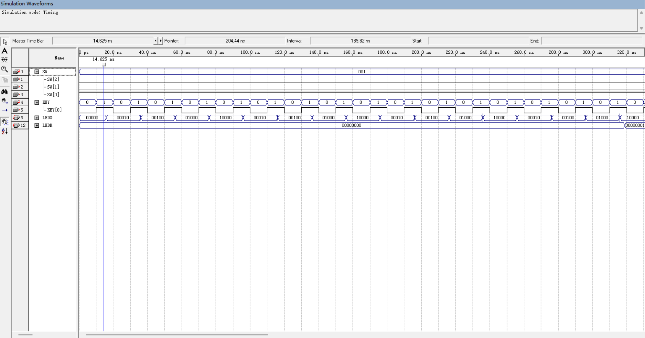
4.3 硬件验证
本设计在 Altera Cyclone IV EP2C35F672 FPGA 开发板上进行了硬件验证，具体步骤如下：
引脚分配：将系统时钟 CLK 分配到开发板的 50MHz 晶振引脚，复位信号 RST 分配到 KEY [0]，模式选择开关 SW [2:0] 分配到开发板的 SW0-SW2，数据显示 LEDR [7:0] 分配到开发板的红色 LED，状态显示 LEDG [4:0] 分配到开发板的绿色 LED。
程序下载：将编译生成的.sof 文件下载到 FPGA 开发板中。
功能测试：
按下复位按键，系统复位，所有 LED 熄灭；
松开复位按键，系统开始自动执行预存的指令序列；
观察红色 LED，显示 ALU 的运算结果，依次为 0x01、0x06、0x02、0x03 等，与仿真结果一致；
观察绿色 LED，LEDG [1-4] 依次点亮，显示 T0-T3 节拍信号，LEDG [0] 在加法运算产生进位时点亮。
硬件测试结果表明，本设计的简易处理器能够正确执行所有 8 种算术逻辑运算，时序控制准确，功能符合设计要求。
五、总结
5.1 系统优缺点分析
5.1.1 优点
- 模块化设计：将处理器划分为多个独立功能模块，每个模块功能单一、接口清晰，便于设计、调试和扩展；
- 结构简单清晰：采用四节拍控制和单周期指令执行方式，数据通路和控制通路简单，易于理解和实现；
- 功能完整：实现了 8 种基本算术逻辑运算，支持指令的自动取指、译码、执行和写回，具备处理器的核心功能；
- 可移植性强：采用标准 VHDL 语言和 Altera 宏模块实现，可方便地移植到其他 FPGA 平台。
5.1.2 不足
- 指令集简单：仅支持 8 种算术逻辑运算，没有跳转、分支、移位等指令，无法实现复杂的程序逻辑；
- 寻址方式单一：仅支持寄存器直接寻址，不支持立即数寻址、存储器寻址等方式；
- 性能较低：采用单周期指令执行方式，每条指令需要 4 个时钟周期，运算速度较慢；
- 资源利用率低：使用了较多的宏模块，没有对电路进行优化，FPGA 资源利用率较低。
5.2 后续发展方向
- 扩展指令集：增加跳转、分支、移位、乘法、除法等指令，丰富处理器的功能；
- 增加寻址方式：支持立即数寻址、直接寻址、间接寻址等多种寻址方式，提高编程灵活性；
- 优化时序控制：采用流水线结构，将指令执行的四个阶段重叠执行，提高处理器的运算速度；
- 增加外设接口：增加 UART、SPI、GPIO 等外设接口，使处理器能够与外部设备进行通信；
- 实现中断功能：增加中断控制器，支持外部中断和内部中断，提高处理器的实时性。
5.3 个人收获与体会
通过本次硬件综合实践，我深入理解了处理器的基本工作原理，掌握了 VHDL 硬件描述语言的使用方法，学会了使用 Altera Quartus II 开发平台进行 FPGA 设计、仿真和下载。在设计过程中，我遇到了很多问题，比如时序不匹配、模块连接错误、仿真结果与预期不符等，通过查阅资料、反复调试和与同学讨论，最终解决了这些问题。
这次实践不仅提高了我的硬件设计能力和调试能力，还培养了我的模块化设计思想和严谨的工作态度。我认识到，硬件设计与软件设计有很大的不同，硬件设计需要考虑时序、资源、功耗等多个方面，任何一个小的错误都可能导致整个系统无法正常工作。在今后的学习中，我将继续深入学习计算机组成原理和数字电路设计知识，不断提高自己的硬件设计水平。

